Детские безопасные сайты

- http://www.ligainternet.ru - Информационный ресурс некоммерческой организации «Лига безопасного интернета»
- https://мвд.рф/безопасный-интернет-детям - Информационная страница сайта МВД России Всероссийской профилактической акции «Безопасный Интернет»
- http:/edu.ru/ - Федеральный портал «Российское образование»
- http://detionline.com - Информационный ресурс «Дети России»
- http://персональныеданные.дети - Информацинный ресурс «Персональные данные.дети»
- https://edu.yar.ru/azbuka/ - Информационный ресурс «Азбука цифрового мира»
- http://www.saferunet.ru - Центр Безопасного Интернета в России. Сайт посвящен проблеме безопасной, корректной и комфортной работы в Интернете.
- http://i-deti.org/ — Портал «Безопасный инет для детей», ресурсы, рекомендации, комиксы
- https://www.edu.yar.ru/safety/sites/region/ - Региональный сегмент реестра безопасных Интернет ресурсов для детей

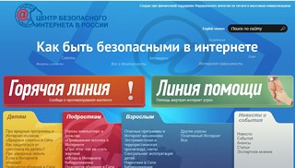
Безопасность школьников в сети Интернет от сайта videouroki.net
Видео-урок по кибербезопасности для детей Председателя Временной комиссии Совета Федерации по развитию информационного общества Л.Н. Боковой
Видео-урок портала "Сетевичок" совместно с НП "Лига безопасного Интернета"
Презентации "Персональные данные. Как их защитить"
Презентация для детей 9-11 лет
Презентация для детей 12-14 лет

